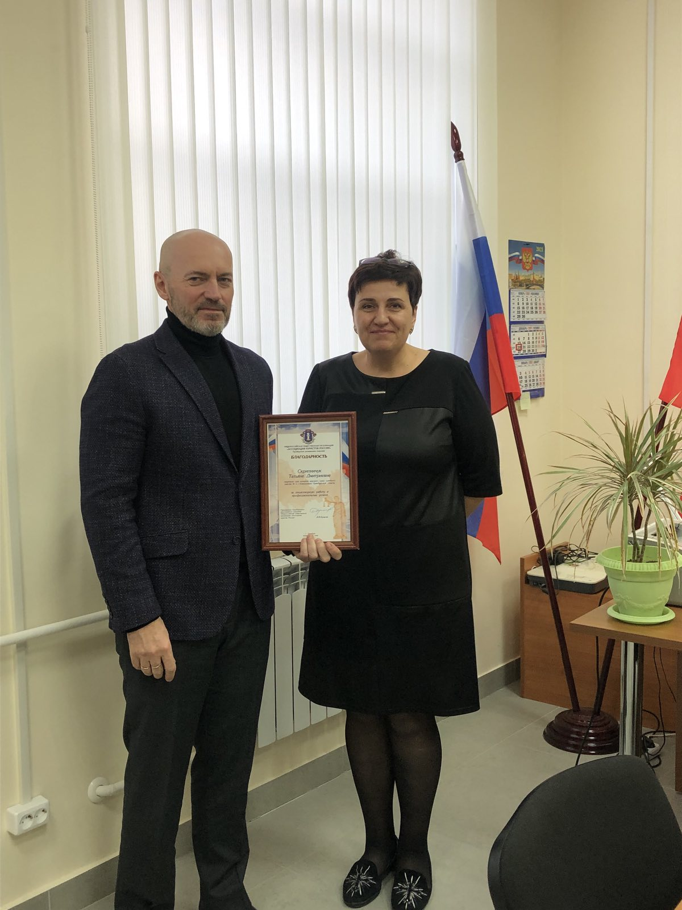

Двадцать третьего декабря 2021 года председатель комитета по обеспечению деятельности мировых судей Оренбургской области О.С.Акулин вручил Благодарность председателя Оренбургского регионального отделения Общероссийской общественной организации «Ассоциация юристов России» за плодотворную работу, профессиональные успехи и в связи с празднованием «Дня юриста» Скрипничук Татьяне Дмитриевне – секретарю суда аппарата мирового судьи судебного участка № 1 г.Новотроицка Оренбургской области.

